ЗВІТ

про виконання лабораторної роботи № 4.2

«Табуляція функції, заданої формулою: функція однієї змінної»

з дисципліни

«Алгоритмізація та програмування»

студента групи ІТ-12

Лопацького Олексія

Посилання на github :

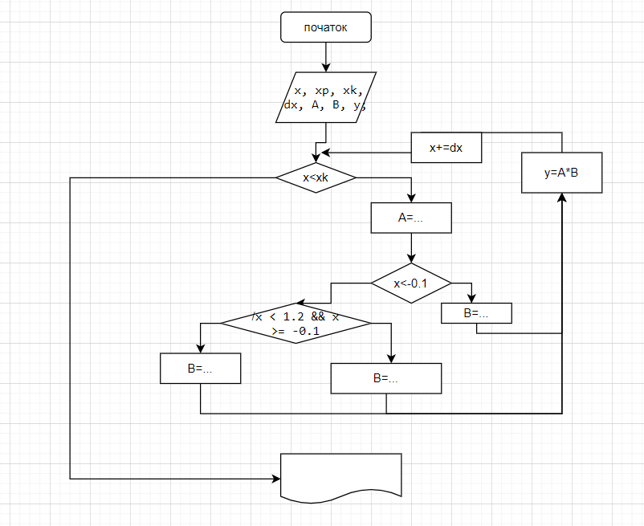

Умова завдання Обчислити і вивести на екран в вигляді таблиці значення y – функції від аргументу x на інтервалі від X_поч до X_кін з кроком dX. Значення X_поч, X_кін, dX ввести з клавіатури.

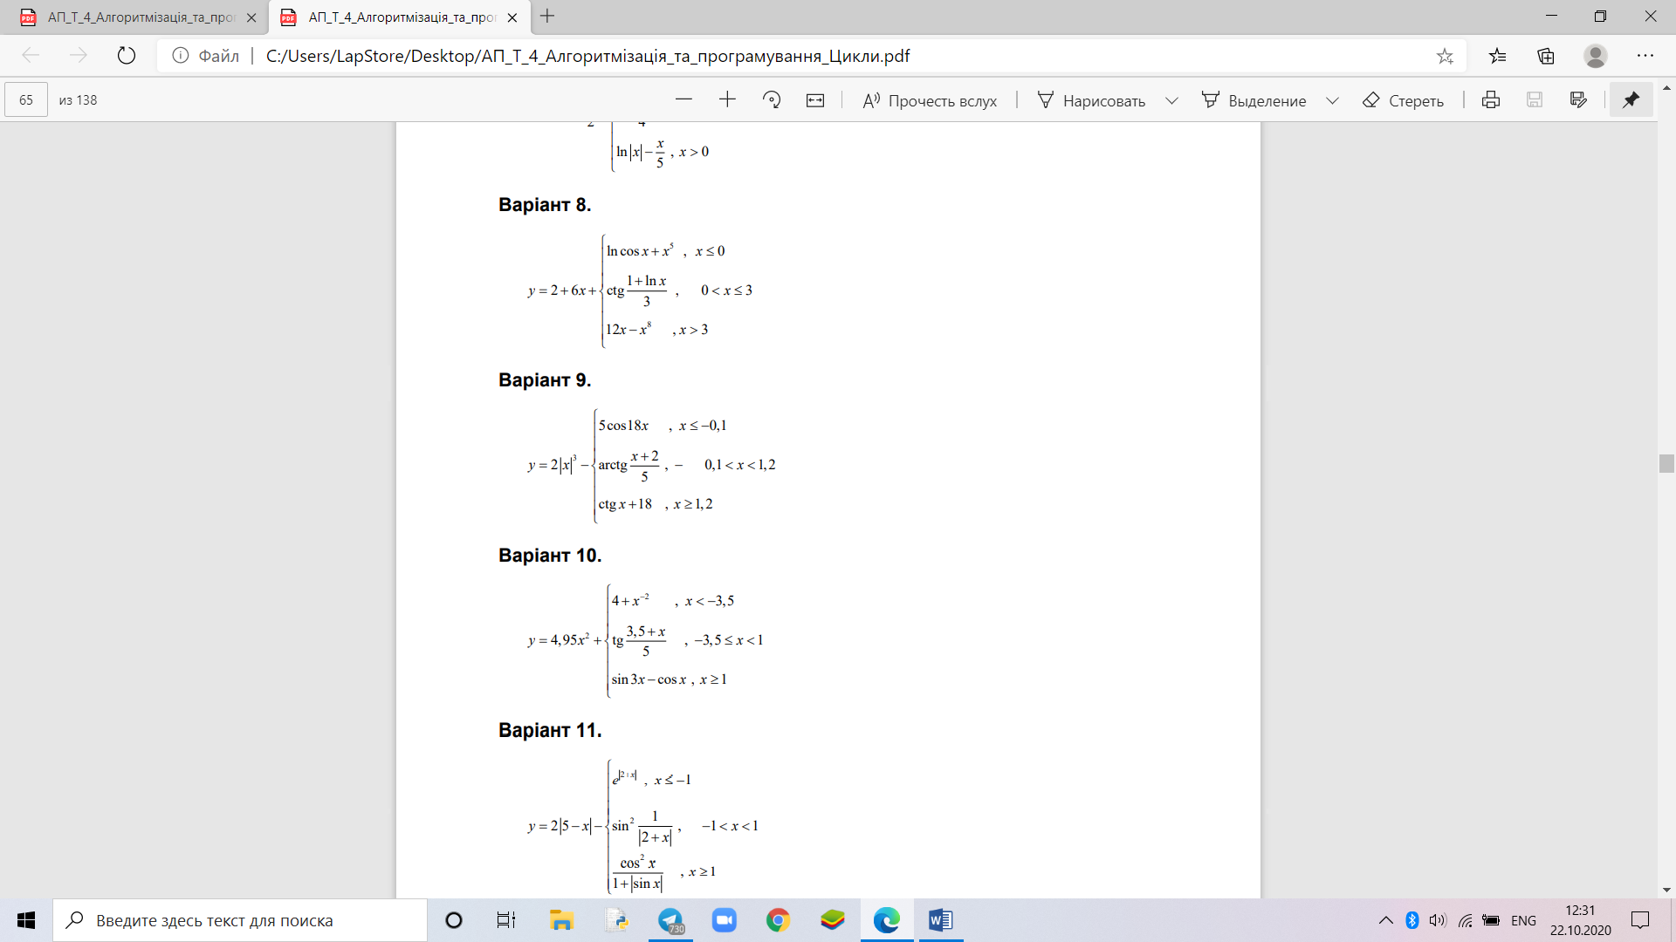

// lab4.2.cpp : Этот файл содержит функцию "main". Здесь начинается и заканчивается выполнение программы.

//IK-11

//zrobok_ivan

//v:9

#include <iostream>

#include <iomanip>

#include<cmath>

using namespace std;

int main()

{

double x, xp, xk, dx, A, B, y;

cout << "xp = "; cin >> xp;

cout << "xk = "; cin >> xk;

cout << "dx = "; cin >> dx;

cout << fixed;

cout << "------------------------" << endl;

cout << "|" << setw(4) << "x" << " |"

<< setw(7) << "y" << " |" << endl;

cout << "------------------------" << endl;

x = xp;

while (x <= xk)

{

A = 2 * fabs(x * x * x);

if (x <= -0.1)

B = 5 * cos(18 * x);

else

if (x < 1.2 && x >= -0.1)

B = atan2((x + 2), 5);

else

B = (1 / tan(x)) + 18;

y = A * B;

cout << "|" << setw(9) << setprecision(2) << x

<< "|" << setw(12) << setprecision(2) << y

<< "|" << endl;

x += dx;

}

cout << "------------------------" << endl;

return 0;

}

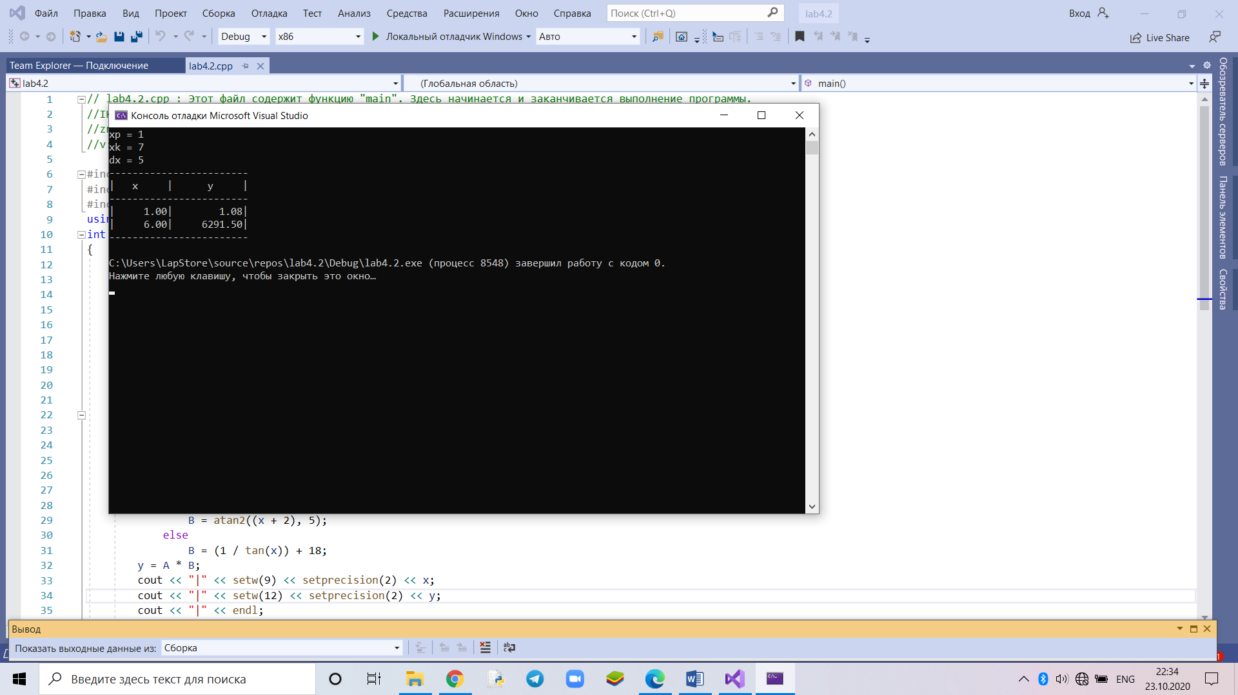

Висновок: працювар з циклами та бібліотекою iomanip